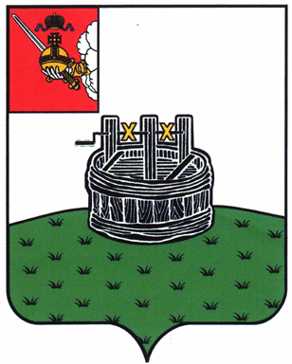

АДМИНИСТРАЦИЯ ГРЯЗОВЕЦКОГО МУНИЦИПАЛЬНОГО ОКРУГА

Р А С П О Р Я Ж Е Н И Е

25.12.2024 | № | 666-р
г. Грязовец

О внесении изменений в распоряжение администрации Грязовецкого муниципального округа от 28 мая 2024 г. № 321-р «Об утверждении перечня малонаселенных и (или) труднодоступных населенных пунктов Грязовецкого муниципального округа, в которых осуществляют деятельность социально значимые магазины»

С целью уточнения ранее принятого распоряжения:
1. Внести изменения в приложение к распоряжению администрации округа от 28 мая 2024 г. № 321-р «Об утверждении перечня малонаселенных и (или) труднодоступных населенных пунктов Грязовецкого муниципального округа, в которых осуществляют деятельность социально значимые магазины», изложив его в новой редакции согласно приложению к настоящему распоряжению.
2. Настоящее распоряжение вступает в силу со дня его подписания и подлежит размещению на официальном сайте Грязовецкого муниципального округа.

Глава Грязовецкого муниципального округа Н.Н. Головчак

Приложение
к распоряжению администрации
Грязовецкого муниципального округа
от 25.12.2024 № 666-р

«УТВЕРЖДЕН
распоряжением администрации
Грязовецкого муниципального округа от 28.05.2024 № 321-р
(приложение)

Перечень малонаселенных и (или) труднодоступных населенных пунктов
Грязовецкого муниципального округа Вологодской области,
в которых осуществляет деятельность социально значимый магазин

№ п/п | Наименование населенного пункта | ОКАТО | Причина включения в перечень (малонаселенный /труднодоступный) населенного пункта
1 | деревня Вараксино | 19524000339 | труднодоступный
2 | деревня Жерноково | 19524000267 | труднодоступный
3 | станция Лежа | 19524000455 | труднодоступный
4 | деревня Сидоровское | 19524000393 | малонаселенный и труднодоступный
5 | деревня Фрол | 19524000318 | труднодоступный
».

